ERDEMLİ BALIKÇI BARINAĞI MENDİREK UZATMA VE TEVSİİ İNŞAATI
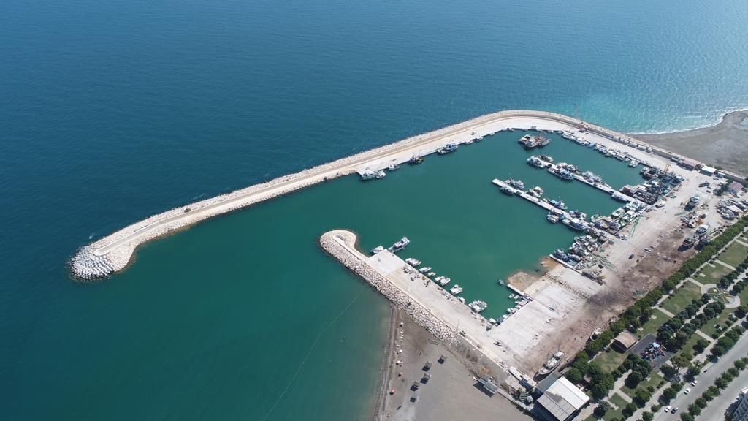

Proje Bedeli : 23.600.000 TL
Başlangıç/Bitiş : 04.12.2020-04.11.2022
Kapasitesi : 150 adet küçük veya orta büyüklükte tekne.
Teknik Özellik : Ana mendireğin 50 m, tali mendireğin ise 34 m uzatılması, 258,45 m. (-5m)lik ve 61,6 m (-2m)lik rıhtım, 50 m çekek yeri, 2 adet (120m x 70m) parmak iskele işleri, 3500 m² Geri Saha Betonu.

